ANÁLISIS DEL IMPACTO DE LAS ESTRATEGIAS DE MARKETING DE SERVICIO PARA EL MERCADO DE MASCOTAS EN EL BARRIO LAURELES EN LA CIUDAD MEDELLÍN

María José Verbel Soleno
Valentina Gallego Aguirre
María Paula Hernández Suárez

Institución Universitaria Esumer
Facultad de Estudios Empresariales y de Mercadeo
Medellín, Colombia
2019

ANÁLISIS DEL IMPACTO DE LAS ESTRATEGIAS DE MARKETING DE SERVICIO PARA EL MERCADO DE MASCOTAS EN EL BARRIO LAURELES EN LA CIUDAD MEDELLÍN

María José Verbel Soleno
Valentina Gallego Aguirre
María Paula Hernández Suárez

Trabajo de Grado presentado para optar al título de:
Tecnología en Mercadeo

Tutor (a):
Carlos Javier Carvajal Amaya

Línea de Investigación:
Marketing

Institución Universitaria Esumer
Facultad de Estudios Empresariales y de Mercadeo
Medellín, Colombia
2019

Agradecimientos y dedicatoria

Expresamos un gran agradecimiento a nuestra Asesora Metodológica Doris Villa Amaya y al Asesor Temático Carlos Javier Carvajal Amaya, por el apoyo y dedicación durante el desarrollo del proyecto investigativo, los cuales nos compartieron conocimientos para el desarrollo de este.
Agradecemos a las personas que nos proporcionaron información relevante para la investigación, más que todo a los administradores de las tiendas de mascotas del sector de Laureles por su colaboración a la hora de realizar las entrevistas, brindando información clave para la ejecución de los objetivos propuestos.
Gracias a nuestra universidad, gracias por habernos permitido formarnos en ella, gracias a todas las personas que fueron participes de este proceso, ya sea de manera directa o indirecta, gracias a todos; fueron ustedes los responsables de realizar sus aportes, que en el día de hoy se ven reflejados en la culminación de nuestro paso por la universidad.
De igual modo agradecemos a nuestros padres por los recursos brindados y su gran apoyo incondicional impulsándonos a ser mejores personas y cumplir nuestras metas. Gracias a Dios, que es y será siempre el principal apoyo motivador para todas nosotras.
Este es un momento muy especial que esperamos, perdure en el tiempo, no solo en la mente de las personas a quienes agradecemos, sino también a quienes invirtieron su tiempo para asesorarnos durante nuestro de proyecto de tesis.
Muchas gracias a todos.

TABLA DE CONTENIDOS
Resumen 0
Abstract 0
Introducción 1
1. FORMULACIÓN DEL PROYECTO 3
1.1. Estado del Arte 3
1.2. Planteamiento del Problema 5
1.3. Objetivo General 7
1.3.1. Objetivo Específicos 7
1.4. Justificación 8
1.4.1. Justificación Teórica 9
1.4.2. Justificación Social y/o Empresarial 9
1.4.3. Justificación Personal 9
1.5. Marco de Referencia 9
1.5.1. Marco teórico 10
1.5.3. Marco contextual 17
1.5.4. Marco Legal (si aplica según la investigación) 25
1.6. Modelo Metodológico 28
1.6.1. Método de Investigación 28
1.6.2. Metodología de la investigación 29
1.7. Alcances y delimitaciones 36
2. DESARROLLO DE LA INVESTIGACIÓN 37
3. Conclusiones y recomendaciones 54
3.1. Conclusiones 54
3.2. Recomendaciones 55
4. Bibliografía 56
Anexos 59

Lista de Figuras

Ilustración 1: Publicidad expopet 21
Ilustración 2: Sector Laureles 22
Ilustración 3:Encuestas 32
Ilustración 4:Encuestas 33
Ilustración 5: Encuestas 33
Ilustración 6:Encuestas 33
Ilustración 7:Encuestas 34
Ilustración 8: Mapa tiendas de Laureles 37

Lista de Tablas
Tabla 1: Servicios para mascotas 17
Tabla 2: Precios de algunos productos y servicios en el mercado 19
Tabla 3: Tiendas de mascotas del sector Laureles. 22
Tabla 4: Requisitos para establecimientos comerciales Establecimiento Comercial 27
Tabla 5: Ficha de la entrevista 29
Tabla 6: Ficha de la encuesta 29
Tabla 7: Análisis de las entrevistas 53

Lista de Gráficas
Grafica 1: tasa de crecimiento poblacional. 8
Grafica 2:Encuesta pregunta 1 39
Grafica 3:Encuestas pregunta 2 39
Grafica 4:Encuestas pregunta 3 40
Grafica 5:Encuestas pregunta 4 41
Grafica 6:Encuestas pregunta 5 41
Grafica 7:Encuestas pregunta 6 42
Grafica 8:Encuestas pregunta 7 43
Grafica 9: Encuestas pregunta 8 44

Resumen

En la actualidad el mercado de las mascotas es una gran oportunidad de negocio en crecimiento, debido a que la tenencia de mascota en los hogares viene aumentada progresivamente. Esta investigación se hace con el fin de analizar cuáles son las estrategias del Marketing que implementan las tiendas de mascotas para mejorar las experiencias frente a los servicios para los caninos y felinos, en el barrio Laureles de la ciudad de Medellín.

El desarrollo de esta investigación se realizó en la comuna 11 donde se visitaron las tiendas de mascotas elegidas para obtener información relevante por medio de una metodología de investigación mixta, con herramientas de recolección de datos como encuestas y entrevistas para resolver los objetivos planteados.

Uno de los principales hallazgos de este trabajo de investigación ha sido la identificación de servicios que demandan los usuarios de las tiendas de mascotas. Además, se ha determinado la preferencia del mercado en cuanto a tiendas de mascotas se refiere en el sector de Laureles. Con respecto a la administración de estas tiendas se evidencia que no todos cuentan con estrategias de marketing de servicios viables para mayor crecimiento en ventas.

Palabras Clave: Mascotas, estrategias, marketing, servicios, productos.

Abstract

Nowadays pet marketing is a great opportunity for growing businesses, thanks to the tendency of household pets that has progressively augmented. This investigation has been done to analyze the strategies of marketing implemented on pet stores to improve their experiences for canine and feline services and the neighborhood of Laureles in the city of Medellin.
The development of this investigation seen in county 11 where stores would visit it to gather relevant information through methodology of mixed investigation, with tools of data collection like surveys and interviews to resolve planned objectives.
One of the founding principles of this investigation has been the identification of services that users of pet stores demand. In addition, the preference of the market has. been determined as far as pet stores are concerned in the Laureles sector. As for the administration of these stores, it is evident that not everyone has viable service marketing strategies for greater sales growth.

Keywords: Pets, strategies, marketing, services, products.

Introducción

El mercado de mascotas ha crecido significativamente, se viene observando cada año que en los hogares colombianos las mascotas se constituyen en un miembro más de la familia.
Teniendo en cuenta la tendencia mencionada respecto a la tenencia de mascotas, la cual también se ve reflejada en la ciudad de Medellín, resulta de gran interés para este grupo de investigación conocer la realidad de las tiendas de mascotas frente al marketing. Por el crecimiento gradual que se observa en la tenencia de las mascotas en los hogares se presume que el mercado de productos y servicios para estos animales es un nicho del mercado potencialmente considerable para explotar. Bajo estas circunstancias la investigación trata sobre el impacto de las estrategias de marketing de servicios para el mercado de mascotas en el barrio Laureles, en el cual se escogieron 3 tiendas del sector que son Kanú por su reconocimiento de marca, Petmás Más Finca por su buena ubicación, adentro del centro comercial Viva Laureles y Centro de mascotas por tener una gran trayectoria. Por tener una gran trayectoria en el mercado estas son tiendas que han sabido llegar a los clientes y que además son reconocidas, sin embargo la investigación se enfoca en cómo lograr que las tiendas mejoren los procesos de experiencia; para esto se ha indagado sobre temas como: el comportamiento del cliente frente al servicio, la experiencia del consumidor e implementación de estrategias del marketing mix (producto, precio, plaza y promoción), para conocer la percepción de los clientes frente a las tiendas y si esta cumplen o no con las expectativas de los usuarios. Para dar alcance a esta información se ha desarrollado el objetivo general de esta infografía, el cual consiste en: analizar las estrategias del marketing que implementan las tiendas de mascotas para tililizado las experiencias frente a los servicios para los caninos y felinos, del año 2019 en el barrio Laureles de la ciudad de Medellín” para lo que se ha empleado metodología de investigación mixta (cualitativa y cuantitativa), consistente en la realización de entrevista a los administradores de las tiendas para analizar las estrategias que emplean para incrementar las ventas y generar buenas experiencias a los dueños de las mascotas; Adicionalmente se realizaron encuestas a los habitantes del sector de laurales con el fin de conocer sus opiniones a acerca de servicios ofrecido por las tiendas de mascotas del lugar y el grado de satisfacción que le merecen sus servicios y productos.
El proceso de evaluación se llevó a cabo entre los meses de octubre y noviembre de 2019, y para obtener los datos de los usuarios, se utilizó la encuesta mencionada anteriormente, la cual se aplicó en forma presencial a través del respectivo formulario a cada persona. Este formulario es una herramienta del aplicativo Web 2.0 Google Docs, el cual tiene como ventaja la generación automática de gráficos en hojas de cálculo, mostrando la información para su análisis y sin riesgo de error de tabulación de los datos.
El proyecto se divide en 4 partes la primera es la formulación del proyecto donde se encuentra el estado del arte, planteamiento del problema, objetivos, justificaciones, los marcos referenciales y el modelo metodológico. En la segunda parte se encuentra el desarrollo de la investigación, el tercer punto contiene las recomendaciones y conclusiones.

FORMULACIÓN DEL PROYECTO

Estado del Arte

Se ha evidenciado desde las antiguas civilizaciones egipcias, chinas y las culturas mesoamericanas hasta la actualidad que las mascotas cumplen un factor importante entre las relaciones sociales y culturales. Se puede tomar de ejemplo el antiguo Egipto, donde las imágenes de los animales eran adorados y protegidos por toda la sociedad egipcia. La cultura Maya se ubicó en México y Guatemala según estudios arqueológicos se han encontrado evidencias de que ellos domesticaban a algunos animales.
En la Edad Media los animales cobraron importancia ya que eran útiles en la actividad de caza, además eran simbólicos para rituales, carnavales y eventos sociales. Los antepasados han transmitido estas costumbres para tener en cuenta la importancia y el valor de la mascota que termina siendo parte del núcleo familiar en las sociedades actuales, donde las comunidades les dan un papel más activo a las mascotas. Además de esto desde siglos pasados se ha venido practicando la comercialización de estos animales, donde los comerciantes de estas épocas, debieron practicar “La disciplina del marketing que se fundamentó en los principios del desarrollo humano integral y la sustentabilidad, y estratégicamente se requirió de los factores de innovación, tecnología, orientación al entorno y la comunicación para el desarrollo en el contexto de los cambios económicos y demográficos globales”. (Arcila, 2019)
Analizando el comportamiento y/o relaciones de los humanos y sus mascotas en el mundo, es claro que en países europeos se facilita la convivencia permanente entre humanos y animales, permitiendo más espacios de inclusión para las mascotas. “Los países europeos se destacan por tener múltiples espacios para las mascotas, incluidos supermercados, transportes públicos, restaurantes, cafés, bares y hasta playas especiales para ellos, donde las mascotas son las principales protagonistas y la ciudad de Bogotá no es ajena a esta tendencia. De hecho, las mascotas pueden usar el Transmilenio, siempre y cuando lleven al día el carné de vacunación, con collar y bozal, si son de las razas consideradas peligrosas. También existe en la ciudad el Park Way, que está muy de moda para compartir un rato agradable con las mascotas”. (Munévar, 2018).
Es evidente que a nivel mundial crece cada día más el interés en el ofrecimiento de productos y servicios para mascotas, los cuales son prácticos e innovadores para los usuarios que poseen animales a su cuidado; algunos de estos servicios son: guardería, acompañamiento las 24 horas, spa y peluquería, paseador de caninos, gimnasio, entre otros. El autor Andrés Vargas especializado en finanzas, establece que, aunque Latinoamérica ha tenido un crecimiento sostenible durante los últimos años, Estados Unidos sigue liderando la industria en el continente, seguido de Brasil, México, Chile y en el cuarto lugar Colombia con un crecimiento anual promedio del 13%, en donde las categorías que lo han impulsado son: alimento, cuidado y productos para mascotas.

Planteamiento del Problema

Con el transcurrir de los años en Colombia han aumentado las cifras de mascotas en los hogares. “En lo que va del año, 97.000 hogares nuevos tienen mascota y esto va impulsado porque los hogares tienden a tener menos hijos y están volteando su gasto a tener mascota” (Torre, 2018) convirtiéndose las mascotas, incluso, en un miembro más de la familia, por esto se ha generado la necesidad de asegurar el cuidado y el bienestar de estos nuevos miembros que se adquieren con el fin de brindarles amor y protección.
Debido a los avances tecnológicos se observa que algunas tiendas de mascotas en la ciudad de Medellín ofrecen sus servicios y productos de forma virtual, así mismo interactúan por este medio con sus clientes; revisando las tiendas digitales, se encontró que la tienda Ciudad de mascotas, es una tienda virtual que tiene más de 60.000 inscritos, es la que más vende en el país. Identifico una oportunidad muy grande en Medellín. Desde que iniciaron en la ciudad ha duplicado las ventas. Aunque no tienen tienda física, asegura que las nuevas alianzas hechas en la ciudad les permite hacer entregas en menos de 12 horas y ha dispuesto un número call center de médicos veterinarios en la ciudad en el que atiende un médico especialista que asesora y responde inquietudes. El servicio es gratis. (MERCADO, 2015).
Se presumen que en el barrio de Laureles hay alrededor de tantas tiendas que ofrecen servicios para mascotas. Es del interés de las investigadoras conocer sus estrategias de marketing de servicios y manejo de procesos de posventa que utilizan. Como se dijo anteriormente el mercado actual se mueve de manera virtual, por ello es posible que las tiendas físicas que no utilicen las herramientas virtuales para ofrecer los diferentes servicios o productos, se encuentre en desventaja competitiva con relación a las que usen tales herramientas; lo que podría manifestarse o materializarse con escasas ventas y baja participación en el mercado de las mascotas. Por otro lado, es importante identificar también las expectativas, gustos y necesidades de los potenciales usuarios, para saber el grado de satisfacción que tiene, por los servicios recibidos de las tiendas de mascotas y en qué medida se pudieran mejorar.
Una estrategia clave para las empresas de productos y servicios “es conocer al cliente”; Desarrollar una base única de clientes para generar información estadística que permita segmentar la demanda. De esta forma se podrán mejorar la oferta y desarrollar acciones específicas para aumentar la frecuencia de compra, realizar acciones de crosselling o upselling o recuperación de clientes. (Edgar, 2017) “. Otras estrategias que se pueden implementar son las de marketing digital, las cuales consisten en la creación, diseño y distribución de contenidos relevantes y creativos para llamar la atención de las audiencias y, en determinado momento, convertirlas en clientes. (Martínez, 2019).
La nueva tecnología de estrategia de mercado ha revolucionado el comportamiento del consumidor y ha cambiado su forma de compra, ahora la mayor participación de ventas son Online, lo que indica que los dueños de las mascotas solicitan los servicios virtualmente, por ello se proponen estrategias de marketing para llegar al consumidor y suplir todas las necesidades generando experiencias satisfactorias que motiven al cliente a continuar usando los servicios de las tiendas, no solo virtualmente sino también de forma presencial, logrando ser un diferenciador ante la competencia. Se puede generar valor agregado para los usuarios, ofreciendo servicios adicionales, tales como: domicilios (de productos o servicios según la necesidad del cliente).
La expectativa incluye la posibilidad de identificar si las tiendas de mascotas implementan correctamente las estrategias de servicio, de ser así, podrían aumentar sus ventas y tener un buen posicionamiento de la marca en el mercado; tendrían mayor fidelización de sus usuarios; pudiendo conseguir la apertura de más establecimientos o la captación de consumidores de diferentes sectores de la ciudad de Medellín y lo más importante sería generar experiencias memorables a todos los compradores que usen los servicios.
Con lo anterior se define que mediante esta investigación se pretende mejorar la competitividad de estos lugares. ¿Cómo lograr que las tiendas para mascotas mejoren los procesos de experiencia a los usuarios en el barrio Laureles de la ciudad de Medellín?

Objetivo General

Analizar cuáles son las estrategias del Marketing que implementan las tiendas de mascotas para mejorar las experiencias frente a los servicios para los caninos y felinos, del año 2019 en el barrio Laureles de la ciudad de Medellín.

Objetivo Específicos

- Indagar sobre los servicios de las tiendas que han surgido en el mercado para las mascotas durante los últimos años.
- Categorizar las tiendas con mayor participación en el mercado de las mascotas en el sector de Laureles.
- Identificar cuál es la estrategia diferenciadora que usan cada una de las tiendas elegidas para la investigación.

Justificación

Analizando los estudios estadísticos de la Alcaldía de Medellín con la tasa de estimación del crecimiento poblacional en el barrio Laureles en la ciudad de Medellín desde 2016 hasta 2020; se establece que para el año 2019, habitaran 123.185 personas en el sector, se evidencia que hay una tendencia a mantener unos valores estableces o disminución del crecimiento de la población, lo cual puede estar relacionado con la decisión de la población joven o en edad reproductiva de tener cada día menos hijos.
Grafica 1: tasa de crecimiento poblacional.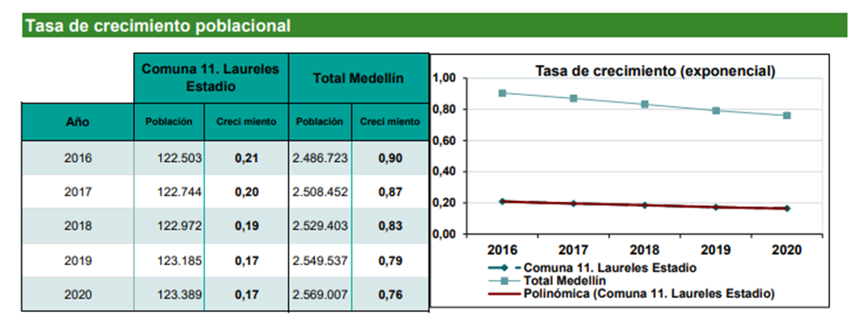
Fuente: Por la Alcaldía de Medellín 2015
En general se ha observado la tendencia a la adquisición de mascotas en más hogares antioqueños, teniendo en cuenta lo anterior, la importancia que está tomando las mascotas dentro de los hogares de la ciudad e incluso en el país, este es un segmento que hay que empezar a evaluar con mayor detenimiento con estudios formales porque este mercado está creciendo a un ritmo mucho más acelerados que la economía en general. Mediante este trabajo se pretende mejorar la participación de las tiendas de mascotas para dar respuesta a la necesidad creciente de la población que tiene mascotas y demandas de servicios para estos.

    - Justificación Teórica

Con esta investigación se quiere indagar sobre las estrategias de marketing usadas por las tiendas de servicios en el mercado de mascotas en el sector Laureles en la ciudad de Medellín, con el fin de identificar si los modelos de comercialización de productos y servicios de estas tiendas se ajustan a las necesidades del mercado. La expectativa del grupo de investigadoras es plantear una posición crítica y analítica acerca de la forma en que operan tales tiendas para darles herramientas que ayuden a mejorar su participación en el mercado y sus estrategias dentro del marketing de servicios.

    - Justificación Social y/o Empresarial

Esta investigación se realiza con el fin de estudiar las características de los servicios de las tiendas de mascotas seleccionadas, de igual forma se quiere exponer información útil para aquellos empresarios que quieran implementar en sus tiendas estrategias de servicios para generar nuevas experiencias y al mismo tiempo adquirir nuevos clientes.

    - Justificación Personal

Con este proyecto se pretende ampliar el conocimiento sobre el marketing de servicios y sus variables. Además de esto conocer la eficiencia de las estrategias que usan las tiendas de mascotas que se quieren investigar, al mismo tiempo nos brindan la oportunidad de realizar un trabajo de campo para adquirir experiencia sobre las investigaciones de mercado y llevarlas al mundo laboral

Marco de Referencia

Para (Méndez, 2014) el marco referencial de una investigación es el acopio breve y conciso de los diferentes conceptos, teorías y códigos que están vinculados de forma directa con el tema y el problema de investigación. Es aquí donde se definen las ideas y las finalidades de los autores.
Para mayor comprensión contextual de las ideas de los autores referenciados se citan los conceptos y variables que intervienen en los temas de interés de esta investigación.

Marco teórico

Marketing en servicios. Al momento de hablar sobre marketing en servicios es importante entender ciertos términos y estrategias que facilitan la claridad de la investigación. Por tal motivo se presentan las siguientes definiciones que han sido extraídas de autores y profesores del marketing de servicios, los cuales son de gran ayuda para llevar esta investigación con éxito, “…el servicio puede dividirse en categorías distintas donde se aplican las herramientas y estrategias que usan las empresas para el funcionamiento de ellas.” (Zeithaml, Bitner, & Gremler, 2009). Esto es una ventaja competitiva para aquellas empresas que tienen en cuenta esta gestión de servicio, la cual es la base del marketing que se enfoca en el cliente para fidelizarlo, además se podrá analizar el comportamiento del cliente frente a los servicios que ofrece el lugar, también se profundizara en aquellos mecanismos estratégicos que utilizan en relación al marketing de servicios.

Según la profesora de marketing y autora Valarie Zeithamiz nos expresa que “Una nueva lógica dominante para el marketing el cual sugiere que todos los productos y bienes físicos se valoren por los servicio que proporciona” (Zeithaml, Bitner, & Gremler, 2009) Lo que plantea la autora es como los servicios pueden generar experiencias a los usuarios aumentando las ventas y lograr que se genere recordación de la marca. La mayoría de personas buscan servicios nuevos y por esto hay que darle más importancia a este tema;
en general los propietarios y/o administradores de las tiendas de mascotas tienen una definición errada del significado de marketing de servicios. Por consiguiente, se ve la necesidad de ampliar los conocimientos del marketing de servicios para entender y aplicarlos de manera correcta, también se abordará el tema de las 4ps para identificar cuáles son las estrategias que hacen falta implementar a las tiendas “Una de las ideas más básicas del marketing es la mezcla tradicional de las 4ps, se expresa como: producto, plaza, precio y promoción estos representan las palancas que controla la organización, las cuales se puede utilizar para influir en los procesos de elección de los consumidores, así como en la evaluación de la satisfacción del servicio. (Hoffman & G.Bateson, 2012). Esto permite identificar los factores positivos y negativos de las empresas frente al mercado. Este tema sirve para generar estrategias que pueden ayudar al crecimiento y fortalecimiento de estos lugares que brindan los servicios para el sector de mascotas, además, proporcionan información clave para identificar los competidores directos e indirectos, medir la participación en el mercado y la promoción de los productos y servicios que ofrecen al público final, de cierta manera entender el comportamiento del consumidor.

- Comportamiento del cliente frente al servicio Con el estudio del comportamiento del consumidor lo que se busca es saber la conducta que tiene el cliente frente aquellos servicios que brindan las tiendas de mascotas para entender cuáles son las características de los dueños de los animales domésticos. El comportamiento del consumidor es la disciplina que se traduce en un mejor conocimiento de las necesidades de los clientes y de oportunidades de mercado para la empresa comprender el porqué de las decisiones individuales, como el comportamiento es influido por un conjunto de factores que estudia donde, con qué frecuencia y aquellas conductas de las personas que reflejan y se relacionan con la obtención de un servicio para así tratar de comprender, explicar y predecir las acciones humanas relacionadas con el consumo. (Rivas, 2010)Con base a esto, las organizaciones ponen en práctica esta disciplina (estudio del comportamiento del consumidor) para saber cómo llegar a su público objetivo, teniendo en cuenta que las empresas ya conocen su nicho de mercado es más fácil proyectar los servicios o productos que ofrecen, de esta manera generan nuevas experiencias a los clientes y podrán llegar a nuevos mercados.

- Implementación de servicios innovadores. Para entender que es servicios innovadores y cómo influye en el mercado actual de las mascotas se define con base al autor Schumpeter (1939) fue de los primeros economistas en analizar la importancia económica de la innovación. “En su definición destaca la relación estrecha entre innovación e invento, que no son necesariamente el mismo concepto. Las innovaciones implican desarrollos de los inventos, institucionalizando nuevos métodos de producción o introduciendo los nuevos productos o servicios en el mercado.” (Torres, 2001), como dice el autor los servicios innovadores no tienen que ser nuevos sino mejorados para así apuntarle al mercado actual, además tener una buena aceptación por los clientes y poder cumplir con las necesidades de las personas. Hay que ser conscientes que a medida que pasan los años, los gustos y los deseos de las personas cambian, es la importante entender el comportamiento del consumidor y saber a qué segmento del mercado se dirige, para llegarles de la mejor forma y generar enriquecedoras experiencias a las personas. Es claro que las empresas que no innovan y continúan solo con lo tradicional saldrán del mercado, pues estas no le están apostando a satisfacer a sus clientes, por eso hay que romper paradigmas para incorporar servicios innovadores. No es salirse de la idea de negocio con la cual empezaron, tampoco no se trata de cambiar todo el modelo de negocio, sino de incorporar nuevas estrategias para atraer a nuevos clientes y entender cómo se mueve el mercado.
A medida que la sociedad va cambiando en cuanto a su cultura, las mascotas igualmente van aumentando su participación en el mercado y así mismo el deseo del consumidor para consentirlas. Por ello las empresas de servicios deben educar a sus clientes. Si los usuarios no tienen claro cómo se brindará el servicio, cuál será la función de la organización en la entrega del servicio y como evaluar los servicios que nunca antes han utilizado los clientes; las empresas deberán realizar métodos para motivar a los clientes a conocer de nuevos servicios, mediante la publicidad de contenido digital y tradicional. Se hace énfasis que el mercado de mascotas ha crecido durante los últimos años, surgiendo nuevos emprendedores los cuales le apuestan a la innovación de servicios para mascotas” A la hora de formular una política económica es fundamental identificar los determinantes del ritmo de crecimiento de una economía. En los últimos años, la innovación y el cambio tecnológico se señalan como factores claves del crecimiento económico de los países, como queda demostrado en varios trabajos empíricos en el ámbito de la empresa, del sector o de la economía en su conjunto” (Torres, 2001)como se ha dicho anteriormente el mercado de actual ha cambiado; ahora la tecnología y la creatividad para innovar servicios es lo que esta apuntado a la era de los millennials, en servicios distintos que al mismo tiempo puedan suplir todas la necesidades y lograr ser una competencia fuerte, además esto podría ser un diferenciador por el cual las personas prefieran las tiendas como las numero 1° en el pensamiento del consumidor.
- Experiencia del consumidor. Con esta investigación se quiere saber cómo mejorar la experiencia en las tiendas y cuál es la relevancia de la experiencia y que es lo que la hace importante, ya que en todos los negocios es importante que los clientes tengan recordación, con el fin de entender esto se define de tal manera “ Se trata de un sustantivo y un verbo y se utiliza de diversas maneras para transmitir un proceso en sí mismo, participando en una actividad, en el afecto, el pensamiento o la emoción que se siente a través de los sentidos o la mente, e incluso se puede decir que se vive una experiencia por medio de una habilidad o aprendizaje. Por lo tanto, no siempre es claro si la experiencia es activa o pasiva para el participante, ya sea porque se producen resultados concretos, como el aprendizaje o el desarrollo de habilidades o si la misma requiere interacción o no. Pine y Gilmore” (1998, p.98) como dice anteriormente al autor es hacer vivir un momento especial a los clientes dependiendo a lo que la empresa se dedique porque muchas veces pasa que los administradores piensan que solo los negocios deben prestar una experiencia, pero no es así, hasta las páginas web y empresas virtuales pueden generar experiencias por eso se le da tanta importancia, con esto se busca saber cómo las tiendas brindan esta experiencia; si estudian a sus clientes para satisfacer esas necesidades y convertirlas en experiencia adquiriendo un abanico de servicios o los que actualmente ofrecen agregarles un diferenciador.

    - Marco conceptual
Para entender las estrategias del marketing en servicios es necesario hablar de las 4ps, es un modelo tradicional donde agrupan una serie de variables que influyen en los canales de comercialización como los consumidores finales según Kotler. Con lo anterior se define las siguientes variables:
Producto: Es un bien, servicio, idea, información, lugar, persona, experiencia, organización, es decir, cualquier “cosa” que se ofrezca en venta para el intercambio. Incluye diseño, empaque, marca, etiqueta y demás características tangibles e intangibles junto con el servicio adicional proporcionada y relacionado con el producto. (Holguin, 2012, pág. 4)

Precio: es la asignación de valor o la cantidad expresada en dinero que el consumidor debe intercambiar para recibir el producto. (Holguin, 2012, pág. 5)

Plaza: es la disponibilidad del producto para que el cliente lo encuentre en el momento y lugar deseado. Incluye el servicio prestado por los canales de distribución y la logística en la gestión de pedidos, transporte, almacenamiento y manejo de inventarios. (Holguin, 2012, pág. 5)

Promoción: son las diferentes actividades que se deben desarrollar en la empresa para informar un público objetivo sobre el conocimiento del producto, motivarlo a la compra y recompra del mismo. Se puede realizar a través de la publicidad en los medios, marketing directo, promociones en los puntos de venta, relaciones públicas y venta personal. (Holguin, 2012, pág. 5)

Referente a lo anterior, este modelo tradicional va evolucionando para las organizaciones que busca implementar nuevas estrategias para el mercado actual, por esto se complementa las siguientes variables del marketing de servicio; se le llama las 8ps, las cuales representan los componentes necesarios para crear estrategias viables y exitosas para cubrir las necesidades de los clientes en un mercado competitivo.
Con base a lo anterior los autores definen cada factor de la siguiente forma:
- Elementos de productos, los productos de servicios consisten en un bien fundamental, que responde a una necesidad primaria del cliente, y en un conjunto de elementos del servicio complementario, que ayudan al cliente a utilizar el producto fundamental de manera eficaz, así como agregar valor por medio de mejoras de bien aceptadas. (Lovelock & Wirtz, 2009, pág. 23)
- Lugar y tiempo, la rapidez y la comodidad del lugar y el momento se han convertido en factores importantes de la entrega eficaz de un servicio. (Lovelock & Wirtz, 2009, pág. 23)
- Precio y otros costos para el usuario, los clientes consideran el precio como una parte fundamental de los costos, los cuales deben pagar para obtener los beneficios deseados. (Lovelock & Wirtz, 2009, pág. 24)
- Promoción y educación, este componente tiene tres papeles fundamentales: proporcionar la información y consejo necesario, persuadir a los clientes meta de los méritos de una marca o producto en servicio en particular y animarlos a actuar en momentos específicos. (Lovelock & Wirtz, 2009, pág. 24)
- Proceso es tan importante como lo que hace, especialmente si se trata de un producto muy común, ofrecido por muchos competidores por eso se requiere el diseño y la implementación de procesos eficaces. (Lovelock & Wirtz, 2009, pág. 25)
- Entorno físico, las empresas de servicios deben manejar la evidencia física con cuidado, porque ejerce un fuerte impacto en la impresión que reciben los clientes por esto el entorno laboral debe estar muy bien organizado a los ojos de los clientes. (Lovelock & Wirtz, 2009, pág. 25)
- Personal, a pesar de los avances tecnológicos, muchos servicios siempre requerirán de una interacción directa entre los clientes y el personal de contacto por esto las empresas exitosas dedican un esfuerzo importante al reclutamiento, capacitación y motivación de los empleados. (Lovelock & Wirtz, 2009, pág. 25)
- Productividad y calidad, el mejoramiento de la productividad es esencial para cualquier estrategia de reducción de costos, aunque los gerentes deben evitar hacer cortes inadecuados en los servicios que los clientes pueden resentir. El mejoramiento de la calidad, la cual debe definirse desde la perspectiva del cliente, es esencial para la diferenciación del producto y para fomentar la satisfacción y lealtad del consumidor. (Lovelock & Wirtz, 2009, pág. 25)
Estos factores se consideran como las principales herramientas estratégicas, con el fin de acaparar todas las necesidades de los clientes, estos factores operan dentro de la empresa en los departamentos de marketing, operaciones y recursos humanos que ayudan a la productividad, diseño e introducción de nuevos productos al mercado.
Estos conceptos favorecen al proyecto para identificar si las empresas hacen uso de estos métodos de marketing de servicios para saber qué tan alto es el rango de viabilidad de cada factor implementado; además se puede percibir la efectividad de cada criterio de las 8ps. Esto se complementa con el concepto de estrategia que a continuación se definirá:
Estrategia: es un conjunto de acciones que los gerentes realizan para lograr los objetivos de una firma; es aquel que determina las metas básicas del largo plazo de una empresa y así como la adopción de plan de acción y asignación de recursos necesarios. (Holguin, 2012, pág. 170)
Para entender las estrategias del marketing de servicios y la implantación de ellas, es necesario comprender que métodos son más efectivos a la hora de realizarlas, por ello se define los siguientes conceptos:
Crosselling: El crossselling o venta cruzada consiste en ofrecer a un potencial cliente o cliente algo complementario al producto o servicio que quiere comprar o que ha comprado. (Nuñez, 2018)
Upselling: El up selling o venta adicional es una técnica de marketing y ventas que consiste en ofrecerle a un potencial cliente o cliente un producto o servicio similar al que quiere comprar o que ha comprado. (Nuñez, 2018)

Marco contextual

Partiendo de los conceptos ya analizados teóricamente sobre las 4p, es fundamental su aplicación al ámbito de las mascotas para detallar como estas permiten la identificación del plan de marketing:
Frente a los servicios que se encuentran en la industria de las mascotas:
Tabla 1: Servicios para mascotas
SERVICIO | CARACTERÍSTICAS
Servicios funerarios  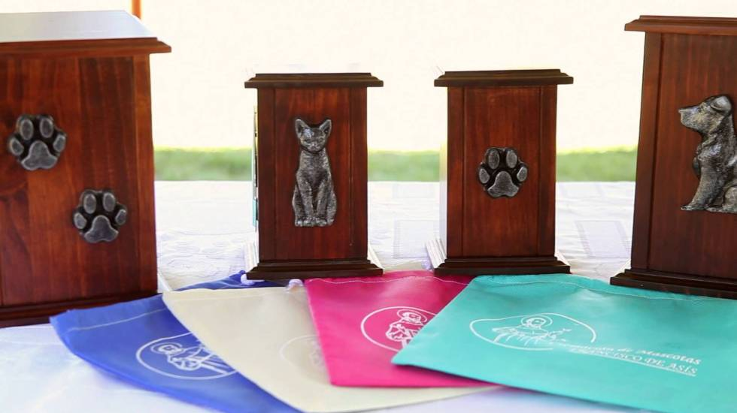 | Con referencia al autor Luis Angel Hernández Liborio, hablan que los servicios funerarios para estos animales consisten en el traslado del cuerpo en carroza hasta el crematorio, una pequeña ceremonia de despedida, la cremación y hasta la posibilidad de asumir el acompañamiento de una persona especialidad en estos casos para apoyar en el proceso de duelo a los niños que pierden a sus pequeños amigos, evitando así que los padres oculten la muerte de la mascota y los ayuden a enfrentar la pérdida.  En Latinoamérica ocurren historias similares a en la revista colombiana Portafolio afirma que la funeraria antioqueña La Esperanza, realiza al año unas 2,500 cremaciones, lo que muestra la importancia que adquieren estos servicios (Liborio, 2019).
Transporte  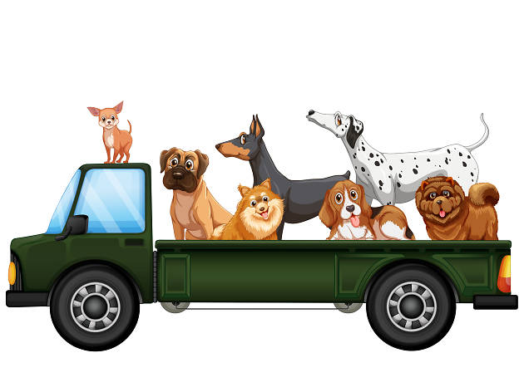 | La necesidad que tiene las personas a la hora de transportar sus mascotas y no cuenten con un automóvil o tiempo para llevarlas al  veterinario, a la estética o a pasear cerca de la ciudad no debería de ser esto un problema. Hoy en día existen diversos servicios que ayudan a mover a tu mascota de un lugar a otro tanto dentro de la ciudad como fuera de ella, e incluso, hacia otros países. Como el claro ejemplo de Pet Drive y TaxiCan, que te ayudan a transportar a tu mascota a donde sea que vayas. (Riquelme, 2016)
Seguros para mascotas  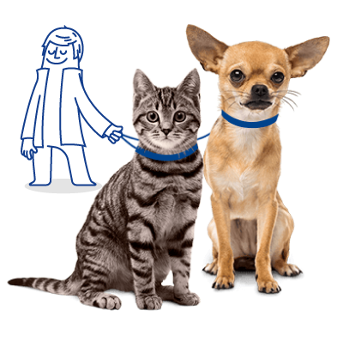 | Los seguros de mascotas cada vez más cubren daños ocasionados por estos animales, el mercado se ha expandido y ha creado seguros que atienden otras necesidades. Por ejemplo, en Colombia la aseguradora Sura ofrece seguros de gastos médicos y seguros de vida, mientras que Mapfre en México ofrece además cubrir gastos de búsqueda en caso de extravío y gastos de hospedaje de la mascota en caso de hospitalización del propietario. (Liborio, 2019)
Guardería   | Muchas personas cuentan con las largas jornadas laborales hacen que no puedan estar todo el tiempo con sus mascotas. Esto dio la necesidad de implementar lugares que ofrece los servicios de guardería y hotel para estos, en donde el animal convivirá con otros animalitos a la vez estarán vigilado y atendido por personas capacitadas. (Riquelme, 2016)
Estética y Spa  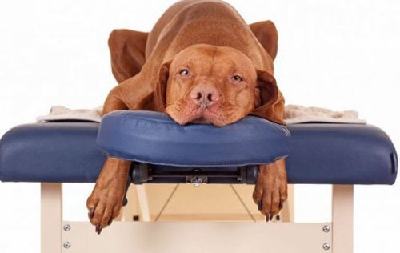 | Un spa para mascotas es un lugar en el que puedes llevar a tu animalito a que reciba un masaje o un baño reconfortante. También, se encuentra muchos de estos establecimientos que cuentan con estética canina, en donde bañarán a tu mascota, le cortarán las uñas, le lavarán los dientes y además de que le harán el corte de pelo que esté de moda en ese momento (Riquelme, 2016).
Fiestas  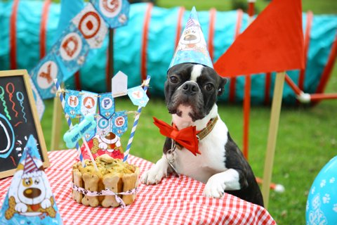 | Hoy en día las personas ya humanizan a las mascotas por eso quieren celebrarle el cumpleaños y otros días especiales, por ello contractan empresas que realizan eventos personalizados para las mascotas según la necesidad del cliente.
Fuente: Autoras
Como se puede evidencias, en la actualidad los amantes a las mascotas cuentan con gran variedad de servicios para entretenimiento de sus mascotas, haciendo de esta manera más agradable y placentero la utilización de estos servicios.

Frente a los precios que se encuentran en el mercado se puede observar que:
Tabla 2: Precios de algunos productos y servicios en el mercado
PRODUCTOS Y SERVICIOS | IMAGEN | PRECIOS:
Cuido para Mascotas | 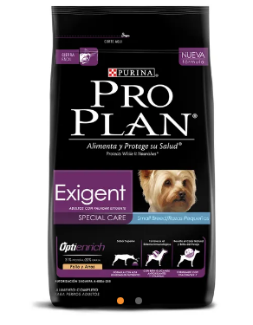 | Entre $5.000 hasta 70.000  Un kilo
Peluquería para macotas | 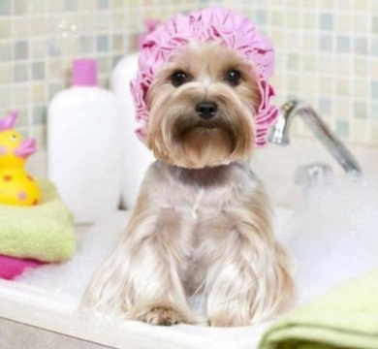 | Entre $20.000 hasta $55.000 mensual
Consulta veterinaria | 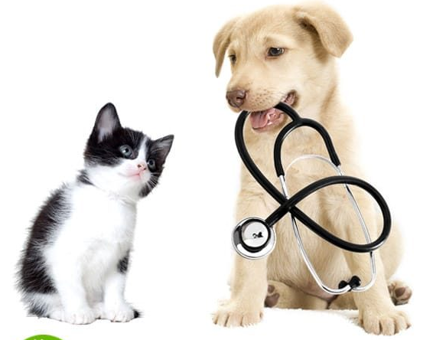 | Entre 25.000 hasta 300.000
Medicamentos | 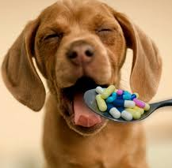 | Entre 10.000 hasta 100.000
Juguetería y accesorios | 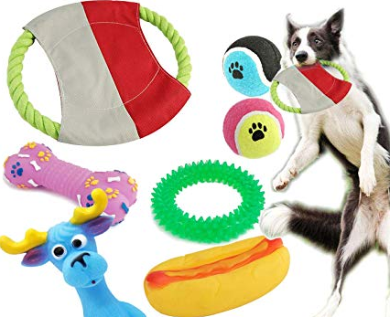 | Entre $5.000 hasta $200.000
Guardería | 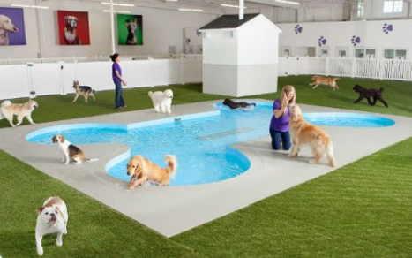 | Dependiendo del tiempo varía el precio, un día $ 25.000
Fuente: Autoras

De acuerdo a lo indagado, se puede observar que los artículos que se encuentran en el mercado hay variedad de precios dependiendo de la necesidad y preferencia de los usuarios, lo cual es muy importante en un mercado debido a que permite que el cliente pueda seleccionar de acuerdo al poder adquisitivo que tiene y al nivel de calidad que quiere darle a su mascota

Para llegar a diferentes clientes, las empresas presentan variedad de medios para ello, tales como:
Promoción: Actualmente las posibilidades de realizar una buena promoción son muchas, unas más asequibles que otras como las redes sociales en las cuales sale muy económico compartir un post de la marca o realizar una estrategia de participación por medio de estas. A demás de esto en el país se realiza eventos y ferias, como Expopet que se realiza anualmente para dar a conocer los servicios y productos nuevos que se van a introducir al mercado para el bienestar y el cuidado de las mascotas; las tiendas participan cada año para dar a conocer las nuevas tendencias que han surgido y sus nuevos catálogos.

Ilustración 1: Publicidad expopet

Fuente: Expopetcolombia.com
Para llevar a cabo esta investigación se indagará sobre la zona elegida la cual se encuentra ubicada en la comuna 11 de la ciudad de Medellín, siendo uno de los sectores más costosos y exclusivos dentro de la ciudad. El área está definida entre Calle 35 a Calle 40 y entre las Carrera 77 y circular 74.

Ilustración 2: Sector Laureles
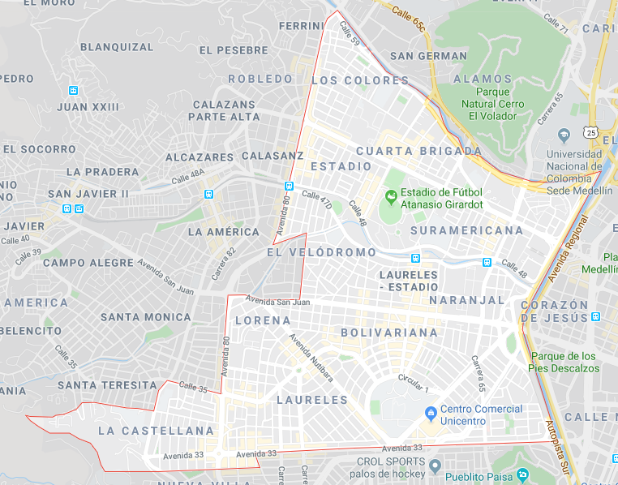
Fuente: www.google.com/map/barriolaureles

Según los datos estadísticos de la Alcaldía de Medellín se encontró que en el barrio Laureles actualmente vive aproximadamente 123.185 habitantes; en esta zona se evidencia la presencia de muchas mascotas como en los parques, centros comerciales y entre las calles del sector, esto es una gran oportunidad para aquellos posibles emprendedores que quieran brindar servicios y productos a esta tendencia de las mascotas. Por esta razón se evaluará la zona de la ubicación de las tiendas de mascotas, luego de esto se realizará un análisis a profundidad y finalmente se categorizarán las tiendas que se encuentren en el nicho seleccionado para la investigación
Tabla 3: Tiendas de mascotas del sector Laureles.
Centro de mascotas | Esta tienda fue elegida porque se encuentra por la glorieta de Don Quijote donde transcurre una gran variedad de personas. | 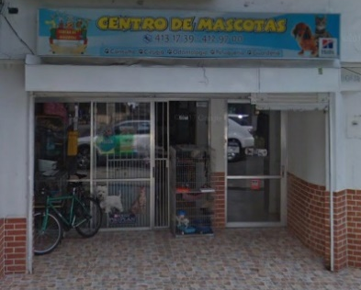
Kanú | Esta tienda fue elegida ya que en el mercado tiene una alta participación. | 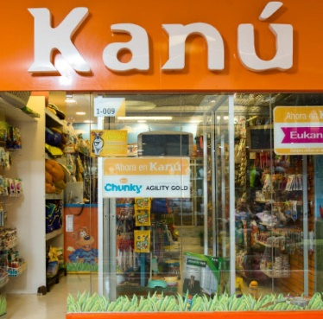
Petmas Masfinca | Esta tienda fue elegida por su ubicación es muy estratégica porque se encuentra en el centro comercial Viva Laureles. | 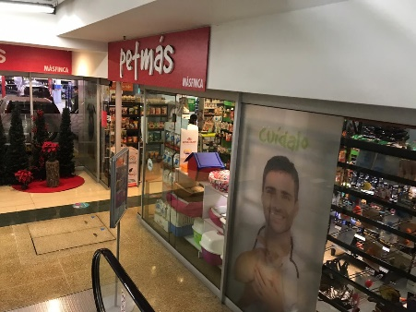
Fuente: Autoras

Por medio de esta investigación se quiere analizar las estrategias de servicios que usan los propietarios de las tiendas; para saber si estudian las necesidades de sus clientes o incluyen las estrategias de Marketing de servicios para convertirlo en una experiencia memorable, ya que estos animales generan amor y compañía para los dueños. Como se ha evidenciado las mascotas son tendencias en la actualidad por su gran acogimiento “gracias en parte a la globalización y una tendencia animalista creciente que va de la mano de la ola liberal que ha invadido al mundo en la última década, los animales han entrado en una corriente de humanización que hacen que “sean uno más de la familia”. Esto significa la búsqueda de productos de mucho mayor calidad que puedan generar un impacto palpable en la calidad de vida de la mascota” (economica, 2018). Con lo anterior se evidencia que las mascotas se han vuelto parte indispensable para las personas por eso es la necesidad de generarles nuevas experiencias con servicios diferente que le apuntan al deseo de brindarles una mejor diversión a los animales domésticos y los dueños de estos.
En Colombia las mascotas se han convertidos en los hijos de muchas parejas “La presencia de una mascota en el hogar es cada día más valorada, pues más allá de brindar diversión y compañía, su presencia tiene un impacto positivo en la salud física y mental de las personas, haciendo que la calidad de vida y la sensación de bienestar aumente. (Moreno, 2016) se puede observar como las personas hoy en día no desean tener hijos por muchos factores que influyen en la sociedad, como la falta de tiempo, ya que la mayoría de la población del país se ve obligada a estudiar, laboral y realizar diferentes actividades en su día a día. Otro factor es la mentalidad de las personas que han optado por tener perros y gatos, dándoles la misma importancia que un hijo humano, con esto se ve reflejado el impacto de las mascotas en Colombia; se busca mejorar los procesos de experiencia en las tiendas de mascotas creando nuevas necesidades y deseos de tener a las mascotas con el mejor servicio.
El mercado de las mascotas se ha posicionado muy bien por la creciente demanda que tiene durante los últimos años, muchas empresas le apuntas a implementar servicios para las mascotas, esto se ve reflejado en el Pet friendly que se adaptan en diferentes espacios de la ciudad. “La revolución de los animales de compañía es tal, que incluso Bancolombia, además de ofrecer un seguro de mascotas (que ofrece desde odontología hasta paseador de perros) creó una oficina ‘laboratorio’ en el centro comercial El Tesoro de Medellín, a donde los clientes podrán ir con su mascota mientras hacen sus diligencias bancarias.Esto sin contar con que muchos establecimientos comerciales son pet friendly: centros comerciales de gran prestigio, restaurantes e iniciativas pet at work empresariales que permiten llevar la mascota a la oficina con la promesa de que se disminuye el estrés y aumenta la productividad en el trabajo” (Torre, 2018), este es un claro ejemplo de esta organización Bancolombia se atreve a salir de su línea de negocios e incorporar servicios para mascotas y así satisfacer las necesidades del cliente actual. Por otro lado, se observa como los centros comerciales han revolucionado en este tema, ya que las mascotas son admitidas en estos lugares acondicionándolos para ellas, porque las empresas son conscientes que estos animales son parte fundamental de la familia.
En la ciudad de Medellín se ha incrementado la población de las mascotas ya sea por la adopción o la compra, ¨Se encontró un estudio el cual arroja datos estadísticos de la población canina y felina en la ciudad de Medellín, en el 2017, con un total de 263.157 mascotas en hogares de la ciudad¨ (colombia, 2017) esto ha generado un mercado potencial para ofrecer nuevos e innovadores servicios y productos para el bienestar y su recreación mejorando la experiencia a sus clientes. No obstante, los dueños de las mascotas buscan atribuirle todo el cariño que ofrecen recreándolos de la mejor forma y ofreciéndoles una mejor calidad de vida, por eso recurren a estas tiendas para adquirir los productos o servicios que sientan que son necesarios. Cuando los establecimientos sepan introducir el marketing de servicios puedan marcar la diferencia y por consiguiente se convierta en una experiencia enriquecedora logrando cosas nuevas que impactan a los usuarios.

    - Marco Legal

Actualmente hay varias normas que rigen a los animales domésticos, según la ley que protege a las mascotas, se expondrán las leyes más relevantes relacionadas con las tiendas de mascotas, y a las que se deben regir. Estas normas ayudaran a tener claro que es lo que se puede hacer en un establecimiento de mascota. Las leyes para las tiendas de mascotas dicen los derechos y deberes tanto de los dueños de los peludos como a la misma mascota.

En la parte legal cualquier persona natural o jurídica que tenga un músculo financiero estable puede abrir una tienda de mascotas , además que sean a amantes a las mascotas, hayan estudiado administración de empresas, mercadeo o afines a esto para darle control a la tienda también se encuentran: la ley 73 de 1985, por la cual se dictan normas para el ejercicio de las profesiones además Ley 1774 de 2016 – Ley de Protección Animal y la ley 576 del 2000 por la cual se expide el código de ética para el ejercicio profesional. La ley 1801 de 2016 (Código de Policía) en esta ley se observan unos artículos para los animales, que se entran a considerar aquellas personas que tienen mascotas y como debe ser su comportamiento en un espacio público. Además La matrícula mercantil lo rige la ley 232 de 1995 y el decreto 1879 de 2008, la documentación pertinente a la cámara de comercio va a ser regulada por las alcaldías municipales, adicionalmente se debe comunicar a las oficinas de planeación o a la entidad territorial encargada el día de la apertura del establecimiento, se debe expedir el plan de ordenamiento territorial con el fin de tener una adecuada ubicación del establecimiento; uso del espacio público lo que está regido por la ley 388 de 1997 y la ley 2981 de 2013.

Requisitos para tener un establecimiento comercial
Actualmente para dar apertura a un establecimiento comercial, se debe tener en cuenta algunos requisitos que impone el país, con el fin de controlar a las entidades al momento de vender productos o servicios para los clientes. Estos requisitos se basan en cumplir normas del código de policía, hasta obtener permisos de uso de suelos y tener registros del establecimiento en entidades gubernamentales, que legalicen y verifiquen que la actividad comercial a realizar se obtenga al margen de la ley y sin afectaciones a otras personas.

Los requisitos para poder tener un establecimiento comercial son los siguientes:
Tabla 4: Requisitos para establecimientos comerciales Establecimiento Comercial
Requisitos establecimientos comerciales | Concepto
Inscribirse en el registro mercantil | Es aquella entidad legal, que tiene como fin llevar la matricula del comerciante y de los establecimientos de comercio.
Diligenciar el certificado de uso de suelos | Es aquel certificado que permite a la autoridad, verificar que ese establecimiento puede estar situado en un lugar determinado.
Adquirir el certificado de Sayco & Acinpro | Certificado para establecimientos donde haya uso de música, si por el contrario el establecimiento, no tendrá este tipo de actividad, se debe adquirir un certificado de no usuario de música
Adquirir el concepto sanitario | Concepto que vela por la sanidad del establecimiento y la seguridad de los consumidores
Certificado de seguridad | Certificado expedido por bomberos, donde conste que el establecimiento cuenta con todas las normas de seguridad vigentes, que permitan atender una emergencia.
Control de pesas y medidas | Aplica para aquellos establecimientos que vendan productos con medidas; dado que al consumidor se le debe entregar lo justo por lo que está pagando. De lo contrario habrá sanciones.
Lista de precios | El comerciante debe hacer públicos los precios de sus productos, sea en el empaque de los mismos o en una lista.
Inscripción en el Rut | Entidad legal que busca identificar, clasificar y ubicar a las personas o entidades que tengan calidad de contribuyentes o no contribuyentes.
Informar al comandante de la policía sobre la apertura del establecimiento de comercio. | Se realiza con el fin de que el comandante de policía, tenga claro conocimiento de donde funcionará el establecimiento.
Lo que dice el nuevo código de policía | Menciona aquellos estándares que la policía, puede evaluar en un establecimiento comercial y como los mismos pueden intervenir, si observan que la norma no se cumple.
Fuente: Henao, Valencia, Y, & Cano, H. (2018). El nuevo mercado que se está generando entorno a la tendencia pet lover. Institución Universitaria Esumer.

Modelo Metodológico
En la presente investigación se expondrán los conocimientos adquiridos del programa Tecnología en Mercadeo; la carrera se fundamenta en teoría y práctica, las cuales se han implementado durante el ciclo académico tecnológico. Para las investigadoras lo anterior constituye un factor positivo para llevar a cabo la realización de esta investigación, esto permite una mejor experiencia y facilidad a la hora de realizar el trabajo de campo.

    - Método de Investigación.

- Enfoque de investigación

El enfoque de la investigación será mixto, el cual es un proceso que recolecta; analiza y vincula datos cuantitativos y cualitativos en un mismo estudio, o una serie de investigaciones para responder al planteamiento del problema (Hernández & otros , 2014). Debido a que las investigadoras deciden realizar encuestas para los usuarios de las diferentes tiendas de mascotas que se ubican en la comuna 11 del sector de Laureles, al mismo tiempo se realizara entrevistas a los administradores de las tiendas elegidas con el ánimo de profundizar en la investigación.

- Tipo de estudio
El tipo de investigación que se realizará es la unión de la modalidad de investigación exploratoria y descriptiva. Corresponde a la exploratoria porque tiene como objetivo brindar información y comprensión sobre una situación problema que debe enfrentar el investigador. Es descriptiva ya que se caracteriza por narrar los acontecimientos y situaciones que constituyen el planteamiento del problema. Igualmente, formula las hipótesis y plantea las necesidades de información. (Malhotra, 2016)

Metodología de la investigación.

La metodología de la investigación es no probabilística, ya que las investigadoras establecen el número de encuestas a realizar, debido al tiempo asignado para esta investigación. Toda esta metodología es garantía de la confiabilidad de los resultados que se obtengan. El objetivo del Marco Metodológico es garantizar que se cumplan los objetivos específicos de la investigación. Por ello se debe incluir algunos aspectos de la misma como a continuación.

- Técnicas e instrumentos de recolección de información
Se diseñará una encuesta para los habitantes del barrio Laureles, la cual incluye 8 preguntas; y además se realizará una entrevista la cual tiene 11 preguntas abiertas para los administradores de las tiendas ubicadas en este mismo sector, con lo anterior ayudara al cumplimiento de los objetivos planteados.

- Ficha Técnica
Tabla 5: Ficha de la entrevista
ITEM | OBSERVACIÓN
NOMBRE DEL ESTUDIO | Estrategias de marketing de servicios en las tiendas de mascotas en el sector de Laureles
OBJETIVO: | Identificar cuál es la estrategia diferenciadora que usa cada una de las tiendas elegidas para la investigación de acuerdo a los conceptos que perciben los propietarios de las tiendas ubicadas en el sector Laureles
AUTORES: | María José Verbel Soleno- Valentina Gallego Aguirre- María Paula Hernández Suárez
DURACIÓN: | 12 minutos
SUJETO DE APLICACIÓN: | Administradores de las tiendas de mascotas
TÉCNICA: | Entrevista FECHA APLICACIÓN: 14 de Noviembre
Fuente: Autoras

Tabla 6: Ficha de la encuesta
ITEM | OBSERVACIÓN
NOMBRE DEL ESTUDIO | Estrategias de marketing de servicios en las tiendas de mascotas en el sector de Laureles
OBJETIVO: | Categorizar las tiendas con mayor participación en el mercado de las mascotas en el sector de Laureles
AUTORES: | María José Verbel Soleno- Valentina Gallego Aguirre- María Paula Hernández Suárez
DURACIÓN: | 5 minutos
SUJETO DE APLICACIÓN: | habitantes del barrio Laureles
TÉCNICA: | Encuesta FECHA APLICACIÓN: del 15 al 25 nov 2019
Fuente: Autoras

- Población y muestra
Como se dijo anteriormente se utilizará la muestra no probabilística y de esta forma se estableció con el asesor temático la realización de 101 encuestas que permitirá identificar gustos y preferencias de los habitantes de la zona.

- Instrumento
Se diseñó esta entrevista para los propietarios de almacenes de mascotas, con el fin de conocer las estrategias que implementan las tiendas, para ofrecer sus servicios a los usuarios de la comuna 11.

MARKETING DE SERVICIOS DE LAS TIENDAS DE MASCOTAS
- ¿Su modelo de negocio ha implementado el uso de las nuevas tecnologías?

- ¿Qué servicios ofrece?

- ¿Cuál es el servicio más usado y el menos usado por los clientes?

- ¿Cuál es el porcentaje de participación de productos VS servicios? (Promedio)

- ¿Cuál es la estrategia que usa la marca para captar más clientes
- ¿Tiene convenios con otras organizaciones?
SI __
NO __
¿Cuales?

- ¿Qué estrategias usa para aumentar las ventas?

- ¿Cuenta con un sistema de fidelización para los clientes y cuáles son?

- ¿Implementa estrategias de innovación?
SI __
NO __
¿Cuáles?

- ¿Qué servicios nuevos se ha desarrollado en los últimos 3 meses?
- ¿Te gustaría implementar alguno?

De igual manera se formuló una encuesta para identificar la percepción que tienen los clientes frente algunas tiendas del sector de Laureles, también se busca conocer el rango de participación de las tiendas en el mercado de mascotas.

Para facilitar el trabajo de tabulación de la información se utilizará la herramienta que ofrece de manera gratuita y confiable Google Docs, debido a que permite estructurar y diseñar las preguntas y genera automáticamente la gráfica de los resultados para luego ser analizados por las investigadoras.

Ilustración 3:Encuestas
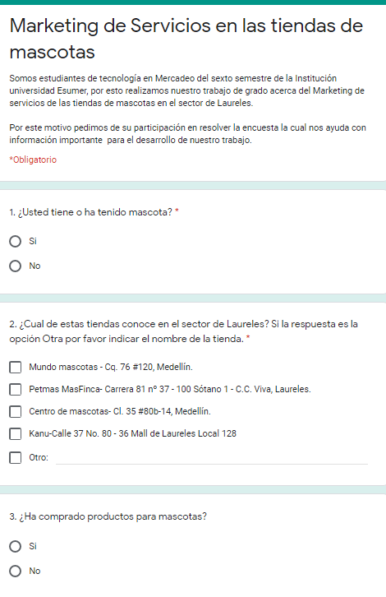
Fuente: Autoras

Ilustración 4:Encuestas
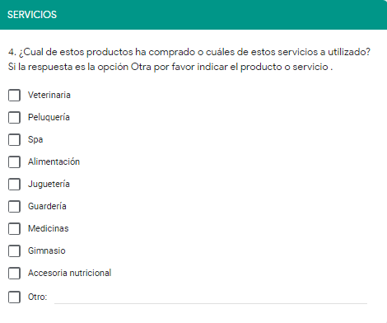
Fuente: Autoras

Ilustración 5: Encuestas

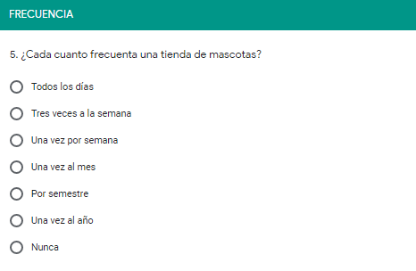
Fuente: Autoras

Ilustración 6:Encuestas

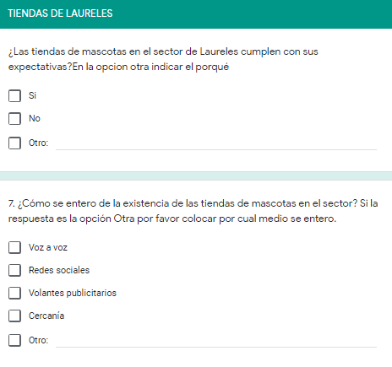
Fuente: Autoras

Ilustración 7:Encuestas
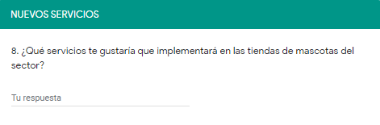
Fuentes: Autoras

- Selección y análisis de la información
Como se ha informado, la selección que se hizo del nicho a indagar, son los habitantes del sector de Laureles, debido a que se espera conocer las preferencias que tienen los propietarios de mascotas frente a los servicios que se ofrecen en las tiendas. De igual manera se analizarán los resultados arrojados por la entrevista y la encuesta diseñada para posteriormente concluir frente a dichos hallazgos.

- Control del sesgo
En la presente investigación se garantiza no manipular la información entregada por los entrevistadores y encuestados, se analizará de manera objetiva con el fin de poder dar los resultados reales encontrados en la investigación y aunque se realiza una investigación no probabilística (los investigadores toman la decisión de a quien entrevistar), se respetará su opinión y se garantiza la información verídica y verificable (grabación de la entrevista), sin implementar juicios de valor de las integrantes.

Alcances y delimitaciones

Geográficos
La investigación se realizará en la ciudad de Medellín, dentro de la zona de Laureles, se pretende conocer cuáles son las estrategias y los servicios que se implementa en las tiendas más posicionadas del sector, las cuales son:
- Kanu-Calle 37 No. 80 - 36 Mall de Laureles Local 128
- Petmas MasFinca- Carrera 81 nº 37 - 100 Sótano 1 - C.C. Viva, Medellín.
- Centro de mascotas- Cl. 35 #80b-14, Medellín

Temporal
Esta investigación se realizará a partir del 1 de agosto del 2019 hasta el 27 de noviembre, con el fin de desarrollar todos los objetivos propuestos de la investigación.

DESARROLLO DE LA INVESTIGACIÓN

  - Desarrollo del primer objetivo específico

Indagar sobre los servicios de las tiendas que han surgido en el mercado para las mascotas durante los últimos años.

Para el desarrollo de este objetivo se realizó la contextualización de información que permitiera aclarar los conceptos a indagar y posteriormente se hizo un recorrido por la zona que permitió identificar visualmente los establecimientos que se encuentra en el sector seleccionado. Adicional a esto se consultó en la Cámara de Comercio y directorio telefónico para complementar la investigación, encontrando que muchos de los establecimientos que aparecen constituidos, en la actualidad no funcionan o han cambiado de ubicación. De igual manera con el diseño de la entrevista se espera poder darle la solución a este objetivo.
Ilustración 8: Mapa tiendas de Laureles
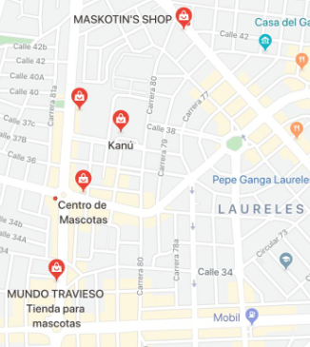
Fuente: www.google.com/map/barriolaureles

  - Desarrollo del segundo objetivo específico

Categorizar las tiendas con mayor participación en el mercado de las mascotas en el sector de Laureles.

En este caso se diseñaron preguntas tanto en la entrevista como en la encuesta que ayuden a identificar las preferencias de los usuarios de las tiendas ubicadas en el sector de Laureles, para posteriormente a la tabulación de la encuesta y al análisis de la entrevista poder determinar aquellas tiendas de mascotas que presentan una mayor participación del mercado.

  - Desarrollo del tercer objetivo específico

Identificar cuál es la estrategia diferenciadora que usa cada una de las tiendas elegidas para la investigación

Por medio de la observación que realizarán las investigadoras y la entrevista que se diseñó para aplicar a los propietarios o empleados administrativos de las tiendas, se efectuará un comparativo de los servicios que ofrece cada una de ellas y así poder detallar la estrategia que utilizan y que hace que sus clientes los prefieran.

Análisis del resultado de las encuestas

Para esta investigación se llevó a cabo la aplicación de encuestas para recolección de datos; de acuerdo a la respuesta dada en cada pregunta, se abren otros interrogantes o se finaliza. Se hizo énfasis en que las respuestas dadas fueran sinceras, para poder determinar la perspectiva de las tiendas de mascotas del lugar, con el fin de darle respuesta a los objetivos planteados en el trabajo. De acuerdo a las respuestas que proporcionaron las personas encuestadas se muestran los siguientes resultados:
Grafica 2:Encuesta pregunta 1
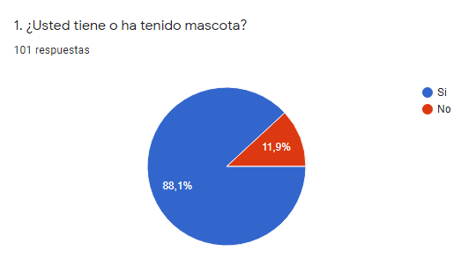
Fuente: Autoras
Se observa cómo el 88,1% de las personas si tienen mascotas, lo que indica que la mayoría de individuos del sector de Laureles tienen animales domésticos y estos hacen parte de la familia. Por otro lado, el 11.9% dice que no tienen mascotas, estas personas no podían seguir con la encuesta. De acuerdo a lo anterior se deduce que los usuarios si tienen y/o han tenido mascotas.
Grafica 3:Encuestas pregunta 2
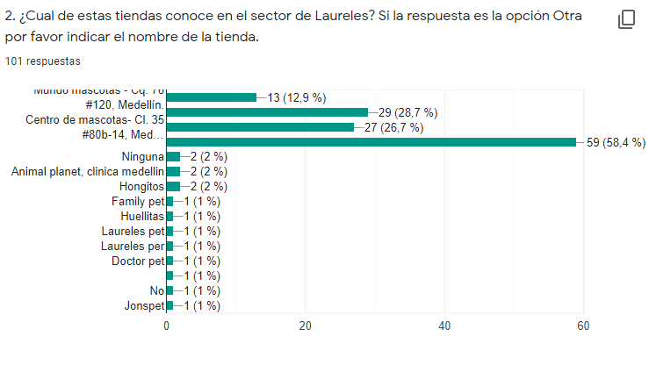
Fuente: Autoras
En esta pregunta se busca saber cuál de las tiendas nombradas es la que frecuentan más las personas que viven en Laureles, se observa que la tienda más visitada con el 58,4% es Kanu, esta tienda tiene mayor participación en el mercado por ser una marca muy reconocida; le sigue Petmas Masfinca con 28,7% posiblemente por su ubicación estratégica, ya que se encuentra en centro comercial Viva Laureles el cual es muy frecuentado; por último el Centro de mascotas con un 26,7% esta tienda se conoce por su trayectoria. Se concluye que la tienda más visitada es Kanu.
Grafica 4:Encuestas pregunta 3
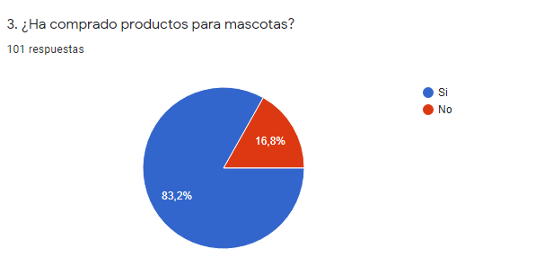
Fuente: Autoras
Se analiza que las personas que respondieron Si a la primera pregunta, constituyen el 83,2 %, estas son las que han comprado los productos para sus mascotas; el 16,8% responde No a la pregunta porque no tienen mascotas. Lo anterior evidencia que el consumo de productos de alimentos para mascotas presenta un incremento importante en el mercado del barrio de laureles.
Grafica 5:Encuestas pregunta 4
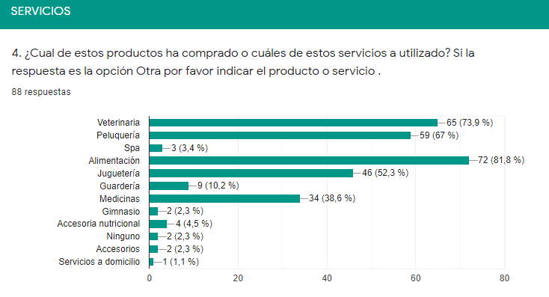
Fuente: Autoras

Se observa que la mayoría de personas que visitan las tiendas adquieren productos y no servicios como se refleja en la gráfica, el 81,8% de las personas ha comprado alimentos. Seguidamente se muestra que el 73,9% utiliza los servicios de veterinaria y por último, está el servicio de peluquería con un 67%. Lo anterior indica que los usuarios de las tiendas siempre demandan los servicios tradicionales. Se podría concluir que los clientes no solicitan servicios diferentes, porque las tiendas no han sabido crear la necesidad de los mismos.
Grafica 6:Encuestas pregunta 5
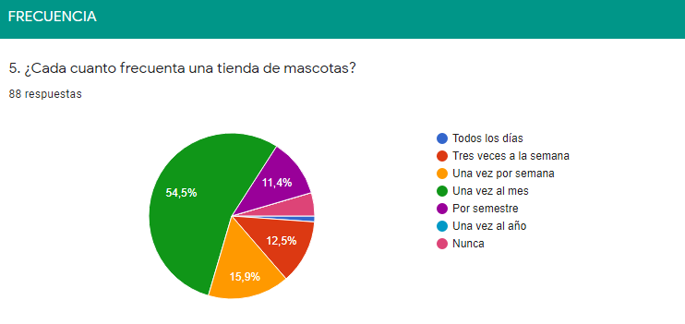
Fuente: Autoras
Con esta pregunta se pueden observar la frecuencia con la cual las personas visitan las tiendas de mascotas. Por lo general lo hacen una vez al mes como lo evidencia la gráfica con un 54.5% lo cual podría deberse a que adquieren o solicitan los productos o servicios para sus mascotas de forma mensual. El 15,9% de las personas van una vez a la semana, lo cual podría estar relacionado con la frecuencia con que se le termina los productos adquiridos o es posible que esta franja de clientes utilice productos o servicios variados que los motiven a visitar la tienda de manera más frecuente.
Grafica 7:Encuestas pregunta 6
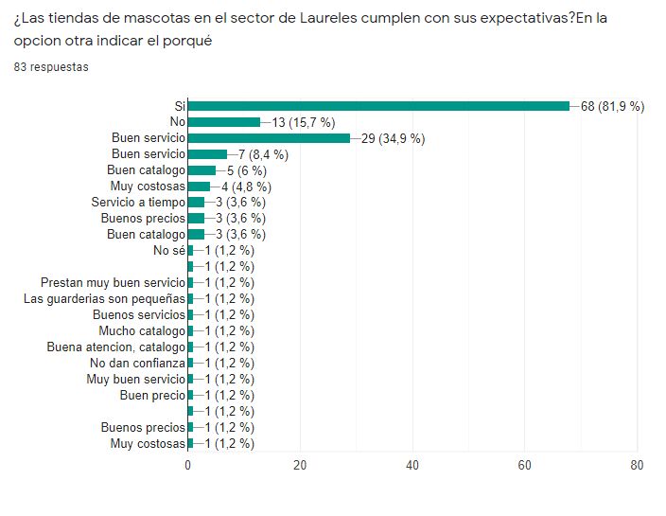
Fuente: Autoras
En esta grafica se muestra que un 81,9% de los clientes ve cumplidas sus expectativas con los servicios de las tiendas; pero un no despreciable 15,7% no ve cumplidas sus expectativas. Sería importante ganar esta franja de clientes insatisfechos con una oferta de servicio innovadora. El buen servicio y la generación de buenas experiencias son factores indispensables por los cuales cualquiera empresa debería apostar.
Grafica 8:Encuestas pregunta 7

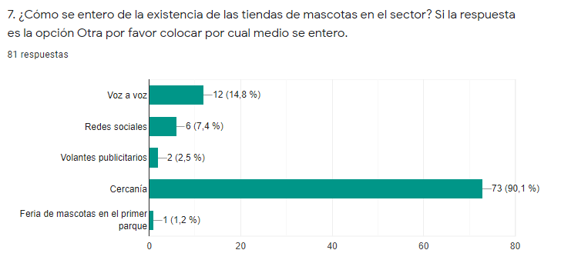
Fuente: Autoras
La mayoría de las personas encuestadas en Laureles, un 90,1% dicen que conocen estas tiendas por la cercanía a sus hogares. Esto evidencia que las encuestas se hicieron a sujetos que viven en este sector y que este barrio tiene una gran demanda por los productos y servicios de las mascotas.
Grafica 9: Encuestas pregunta 8
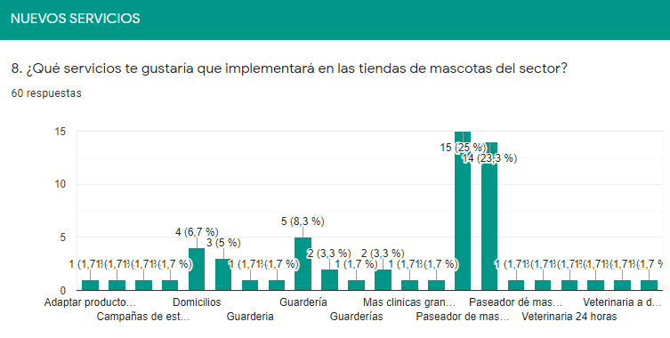
Fuente: Autoras
Esta pregunta se formuló de forma abierta, con el fin de que las personas pudieran expresar que otros servicios les gustaría que las tiendas implementaran. Esta grafica muestra que la mayoría de las personas encuestadas 48,8% desean que las tiendas implementen el servicio de paseadores de mascotas. Lo anterior podría corresponder a que los usuarios tienen poco tiempo disponible para sus mascotas, por ello les gustaría que las tiendas implementen este servicio.

Análisis del resultado de las entrevistas

Marketing de servicios de las tiendas de mascotas
Centro de Mascotas
(Lopez, 2019)
¿Su modelo de negocio ha implementado el uso de las nuevas tecnologías?

  - SI _X_
  - NO __
¿Cuáles?
- Redes sociales (Instagram- Facebook).
- Equipos nuevos para cirugías y peluquería para optimizar los procesos.

¿Qué servicios ofrece?
- Peluquería
- Consultas veterinarias
- Cirugías
- Vacunación
- Guardería (Girardota)
- Pet shop
- Venta de alimentos
- Venta de medicamentos

¿Cuál es el servicio más usado y el menos usado por los clientes?
Servicios más usados
- Peluquería
- consultas

Servicios menos usados
- guardería

¿Cuál es el porcentaje de participación de productos VS servicios? (Promedio)

- 60% servicios.
- 40% productos.

¿Cuál es la estrategia que usa la marca para captar más clientes?

La tienda cuenta con una trayectoria alta en el mercado (25 años), lo que genera confianza a los clientes permitiendo que ellos mismos refieran a nuevas personas para que usen los servicios y productos de la tienda, además se hacen otras actividades como:
- Campañas
- Promociones
- Vía digital
- Descuentos en la peluquería
- Mascotas en adopción

¿Tiene convenios con otras organizaciones?
- SI _x_
- NO __
¿Cuales?
- Clínicas Sanave que presta el servicio de 24 horas.

¿Qué estrategias usa para aumentar las ventas?
Se organizan eventos para las mascotas, realizando publicidad por las diferentes redes sociales, logrando la participación activa de los clientes en tales eventos, de esta forma se concreta mayor cantidad de ventas.
La estrategia más efectiva es el ofrecimiento de servicios de alta calidad, la cual constituyen un diferenciador ante las otras tiendas del sector.

¿Cuenta con un sistema de fidelización para los clientes y cuáles son?
No cuenta con ninguno en especial de forma estructurada y organizada, sin embargo, a los clientes que frecuentas más la tienda, se les hacen de vez en cuando un descuento en los servicios y productos ofrecidos.

¿Implementa estrategias de innovación?
- SI _x_
- NO __
¿Cuáles?
En la peluquería siempre se realizan los servicios (lavado, corte, rasurado de algunas zonas del cuerpo, corte de uñas y limpieza de oídos, entre otros) aplicando las tendencias en Tecnología e implementos de aseo para la higiene en general.
- Capacitación a todo el personal.
- Nuevas tendencias que surgen en la actualidad frente al mercado de mascotas.
- Analizar a la competencia.

¿Qué servicios nuevos se ha desarrollado en los últimos 3 meses?

Ninguno

¿Te gustaría implementar alguno?
- Servicio médico veterinario domiciliario dirigidas a caninos. (24 horas)
- Para los gatos: implementar todos los servicios de veterinaria en el hogar ya que estos se estresan al salir de sus hogares.

Marketing de servicios de las tiendas de mascotas
Kanú
(Davila, 2019)
¿Su modelo de negocio ha implementado el uso de las nuevas tecnologías?

  - SI _X_
  - NO __
¿Cuales?
- Redes sociales (Instagram- Facebook).
- Página web, la cual se mantiene actualizada cada mes.

¿Qué servicios ofrece?
- Peluquería
- Veterinaria (asesoría nutricional y farmacia)
- Cirugías
- Pet shop
- Venta de alimentos
- Domicilios

¿Cuál es el servicio más usado y el menos usado por los clientes?
Servicios más usados
- Peluquería
- Venta de alimentos
- Domicilios

Servicios menos usados
- Cirugías

¿Cuál es el porcentaje de participación de productos VS servicios? (Promedio)

- 50% servicios.
- 50% productos.

¿Cuál es la estrategia que usa la marca para captar más clientes?
La marca es muy reconocida a nivel nacional lo que permite que haya una confianza desde el principio y los clientes no tengan miedos de comprar cualquier producto o servicio, adicional a esto, ofrecen asesorías gratuitas a los clientes desde el primer día que visitan la tienda, estas son:
- Asesoría nutricional
- Asesorías de la salud de la mascota en general
- Baño en seco

¿Tiene convenios con otras organizaciones?
    - SI _x_
    - NO __
¿Cuales?
- Puntos Colombia
- Rappi
- Prever-funerarias
- Manuelas (venta de cachorros)

¿Qué estrategias usa para aumentar las ventas?
Se realizan eventos para las mascotas con la participación de los proveedores, los cuales regalan bonos y descuentos en sus productos y esto logran que los clientes se fidelicen con la marca Kanú.

¿Cuenta con un sistema de fidelización para los clientes y cuáles son?
      - SI _X_
      - NO __
¿Cuáles?
Amigos Kanu: consisten en registra los clientes en la base de datos de la tienda. Los clientes acumulan puntos por cada compra o servicio adquirido y en retribución se les realizan descuentos en todos los puntos de atención de las tiendas.
Se puede pagar con puntos Colombia.

¿Implementa estrategias de innovación?
- SI __
- NO _x_
¿Cuáles?
- La tienda se esfuerza por ofrecer una buena atención al cliente y confía en el voz a voz.

¿Qué servicios nuevos se ha desarrollado en los últimos 3 meses?
Ninguno
¿Te gustaría implementar alguno?
- Guardería
- Paseador
- Servicios de domicilio (veterinaria y peluquería)

Marketing de servicios de las tiendas de mascotas
PetMas Masfinca
(Quiroz, 2019)
¿Su modelo de negocio ha implementado el uso de las nuevas tecnologías?

- SI _X_
- NO __
¿Cuáles?
- Marketing digital y redes sociales (Instagram- Facebook).
- Páginas web

¿Qué servicios ofrece?
- Spa
- Veterinaria
- Ventas de alimentos
- Pet shop
- Venta de medicamentos

¿Cuál es el servicio más usado y el menos usado por los clientes?
Servicios más usados
- Venta de productos

Servicios menos usados
- veterinaria
- spa
¿Cuál es el porcentaje de participación de productos VS servicios? (Promedio)
- 95% productos
- 5% servicios

¿Cuál es la estrategia que usa la marca para captar más clientes?
Convenios con INTELECTO Y COMFAMA, y de esta forma se les otorgan descuentos a las personas que están afiliadas a estas empresas.
Prestan una buena atención al público para generar confianza y de esta forma ganarse la fidelidad del cliente.

¿Tiene convenios con otras organizaciones?
- SI _x_
- NO __
¿Cuales?
- Comfama
- Intelecto

¿Qué estrategias usa para aumentar las ventas?

Se colocan volantes en unidades residenciales y de esta forma el cliente le toma una foto al volante, la cual al mostrar en la tienda se les realiza un descuento
Tienen descuentos espaciales cada día en los diferentes productos, es decir: si es martes seria descuento del 20% en Spa.

¿Cuenta con un sistema de fidelización para los clientes y cuáles son?
Lo que más caracteriza a la tienda es ofrecer una buena atención al cliente ya que siempre se busca la satisfacción de este.
Se centran en el cliente para darle solución a todas sus necesidades.

¿Implementa estrategias de innovación?
- SI _x_
- NO __
¿Cuáles?
- Los proveedores de las tiendas son los encargados en mostrar las tendencias e innovaciones de las tiendas

¿Qué servicios nuevos se ha desarrollado en los últimos 3 meses?

Ninguno
¿Te gustaría implementar alguno?
- El servicio de veterinaria las 24 hora

Tabla 7: Análisis de las entrevistas
Estrategias del marketing de servicios | Tiendas de Mascotas
Estrategias del marketing de servicios | Centro de Mascotas | Kanú | PetMas MasFinca
Captación de clientes | Su permanencia en el mercado más de 25 años ha generado confianza y ayuda a captar más clientes; realizando campañas, promociones por vía digital, descuentos en la peluquería y ofrecimiento de mascotas en adopción. | Asesorías gratuitas (nutricional y en salud en general) al utilizar los servicios por primera vez. | - Convenios con INTELECTO y COMFAMA, para otorgar descuentos a las personas afiliadas a estas empresas.  - Buena atención al público generando confianza y fidelizado a los clientes
Estrategia de venta | Realización de eventos para mascotas, implementación de publicidad en redes sociales y su buen servicio de calidad frente a otras tiendas del sector. | Participan en eventos de macotas de la mano de sus proveedores los cuales regalan bonos y descuentos al público asistente. | - Descuento a la hora de tomarle foto al volante de la tienda.  - Descuentos especiales cada día en diferentes productos o servicios.
Fidelización | A los clientes que compra con mayor frecuencia los productos y servicios de la tienda, se les realizan descuentos de vez en cuando. | - Amigos Kanú registra los clientes los cuales acumulan puntos y con esto se le hacen descuentos.  - Se puede pagar con puntos Colombia. | Excelente atención al cliente.  Darles solución a las necesidades de los clientes.
Innovación | - Se busca nuevas tendencias en tecnología e implementación de elementos de aseo para servicio en peluquería.  - Capacitación a todo el personal.  - Análisis de la competencia | No cuenta con estrategias de innovación. Pero la tienda se esfuerza por ofrecer una buena atención al cliente y confía en la voz a voz. | Los proveedores de las tiendas son los encargados en mostrar las tendencias e innovaciones de las tiendas
Desarrollo de nuevos servicios. | Ninguno | Ninguno | Ninguno

Conclusiones y recomendaciones

Conclusiones
A raíz de lo anterior se ha indagado sobre los servicios que brindan las tiendas para mascotas del barrio de Laureles de la ciudad de Medellín, evidenciándose que no ofrecen nuevas experiencias a sus clientes, porque no cuentan con estrategias de marketing de servicios como base de datos (CRM), el cual es un sistema de fidelización y al mismo tiempo permite acercarse al usuario, además de conocer a fondo sus necesidades. Adicionalmente no cuentan con servicio posventa; lo que ha generado que muchas tiendas del sector deban trasladarse a otros lugares por su escasa competitividad y poca participación en el mercado con déficit en sus ventas. Para mejorar la competitividad de las tiendas de servicios de mascotas en general, se debe tener en cuenta las estrategias de mercado, incluyendo las de marketing digital.
Se observa que la tienda Centro de mascotas dentro de su estrategia de captación de clientes cuenta con una gran trayectoria en el mercado manifiesta por su permanencia en el durante más de 25 años, lo cual genera confianza y ayuda a captar clientes, realiza campañas y promociones vía digital, además brindan descuentos en la peluquería y ofrecimiento de mascotas en adopción. En cuento a las estrategias de venta, en esta tienda se realiza eventos para mascotas, se hace publicidad en redes sociales y presenta un buen servicio de calidad frente a otras tiendas del sector que se constituyen en un diferenciador. Con relación a las estrategias de fidelización usadas, se encontró lo siguiente: A los clientes que compra con mayor frecuencia los productos y servicios de la tienda, se les realizan descuentos de vez en cuando. En lo referente a la innovación la tienda aplica nuevas tendencias en tecnología e implementación de elementos de aseo para servicio de peluquería, ofrecen capacitación a todo el personal que labore en la tienda y analiza de forma constante la competencia
Sobre la tienda Kanu, se encontró lo siguiente, dentro de su estrategia de captación de clientes ofrecen asesorías gratuitas (nutricional y en salud en general) al utilizar los servicios por primera vez. Dentro de sus estrategias de venta la tienda participa en eventos de macotas de la mano de sus proveedores los cuales brindan bonos y descuentos al público asistente. Para la fidelización de los clientes la tienda cuenta “Amigos Kanú”, un programa que consisten en registrar los clientes en la base de datos de la tienda. Los clientes acumulan puntos por cada compra o servicio adquirido y en retribución se les realizan descuentos en todos los puntos de atención de las tiendas, los clientes también pueden pagar en esta tienda con puntos Colombia acumulados. Con relación a la innovación, no cuenta con estrategias de específicas de este tipo, pero la tienda se esfuerza por ofrecer una buena atención al cliente y confía en la voz a voz positivo que pueda dar los clientes satisfechos.
En la tienda Petmas más finca, se evidencio en lo relacionado con las estrategias de captación de clientes que tiene Convenios establecidos con Intelecto y Comfama, para otorgar descuentos a las personas afiliadas a estas empresas, de igual manera implementa una buena atención al público generando confianza y fidelizado a los clientes. Dentro de sus estrategias de venta ofrecen descuento a la hora de a quienes tome y lleven foto del volante publicitario distribuido por la tienda, también cuenta con descuentos especiales cada día de la semana en diferentes productos o servicios. En lo referente a la estrategia de fidelización la tienda se preocupa por ofrecer una excelente atención al cliente, tratado de darle solución a las necesidades de los usuarios. Para la estrategia de innovación la tienda se apoya en sus proveedores son los encargados en mostrar las tendencias e innovaciones.
En líneas generales todas las tiendas analizadas les gustaría implementar servicios innovadores, como servicio de médico veterinario las 24 horas. Puntualmente la tienda kanú desea implementar servicios domiciliarios de peluquería y atención medica veterinaria y la tienda centros de mascotas anhela ofrecer servicios domiciliarios de veterinaria para caninos y felinos.

Generar experiencia se ha vuelto un desafío, se observa que la mayoría de ventas que hacen las tiendas no ofrecen un valor agregado, esto es lo que se evidencio en las tiendas de mascotas del sector Laureles, ya que, al analizar los resultados de las encuestas aplicadas a los usuarios del lugar, se encontrón lo siguiente:
        - Con relación a tener o haber tenido mascotas, de 101 personas encuestadas un 88,1% respondió que Sí.
        - Con relación a la tienda de mascota más frecuentada del sector por los usuarios, la respuesta fue la tienda Kanu con 58,4%.
        - Al indagarle a los usuarios si han comprado productos para mascotas un 83,2% respondió que Sí.
        - Con relación al interrogante de si compra mayormente productos o servicios para las mascotas, se encontró que un 81,8% ha comprado alimentos; un 73,9% utiliza los servicios de veterinaria y por último con un 67% utiliza el servicio de peluquería.
        - En respuesta a la pregunta sobre la frecuencia con la que visitan las tiendas un 54,4% respondió que lo hacen una vez al mes y El 15,9% van una vez a la semana.
        - A la pregunta si las tiendas de mascotas del sector cumple con las expectativas de los usuarios, se encontrón que 81,9% respondió que las tiendas si cumple con sus expectativas, en comparación de un 15,7% que respondió que estas tiendas no cumple con sus expectativas.
        - Sobre la forma de cómo se enteraron los usuarios de la existencia de las tiendas de mascotas del sector contestaron siguiente: un 90,1% respondieron que se enteraron de la existencia de estas tiendas por la cercanía de las mismas.
        - Con respecto a la pregunta que servicios desearía los usuarios que las tiendas de mascotas del sector implementen, se encontró que un 48,8% respondió que desean que las tiendas de mascotas implementen el servicio de paseador de perros.

Recomendaciones

Después del análisis que se realizó con relación a los servicios que ofrecen las tiendas de mascotas del sector de Laureles, en general se define las siguientes recomendaciones
- Las tiendas deben de utilizar la mayor cantidad de estrategias sostenibles para captar clientes y fidelizarlos, incluyendo no solamente los descuentos y realización de eventos, tipos campañas con regalos de bonos, sino como el uso del marketing digital, con relación en las redes sociales, renovando los contenidos para la mejorar la interacción con los usuarios, así mismo de estas redes se puede organizar concursos que genere beneficios o ganancias para los usuarios para mantener el interés de los mismos sobre los productos y servicios ofrecidos por las tiendas.
- Se sugiere a las tiendas que antes de implementar un nuevo servicio se realice un estudio de mercado sobre las preferencias de los clientes, con el fin de que lo ofertado responda realmente a las necesidades del consumidor. En este trabajo de investigación se puedo concluir que a la mayoría de las tiendas de mascotas del sector Laureles analizadas, les gustaría implementar a futuro el servicio domiciliario de veterinaria las 24 horas. No obstante, las personas encuestadas respondieron a la pregunta de ¿qué nuevos servicios desean que las tiendas de mascotas implementen? Que desearían que las tiendas implementaran el servicio de paseador de perro. Lo anterior evidencia que no hay una correlación entre lo que las tiendas de mascotas desean implementar como nuevo servicio y la preferencia de los usuarios.
- Con la relación a el grado de satisfacción que tiene los usuarios con los servicios ofrecidos por las tiendas de mascotas se evidencio que un 15,7% no están satisfecho con los servicios de las tiendas ya que estas no cumplen con sus expectativas, porque no les genera confianza y los productos o servicios les resulta muy costosos. Para ganar la aceptación de esta franja de clientes insatisfecho se sugiere a las tiendas realizar campañas donde se impulsen la marca, se exponga los beneficios de productos y servicios, para demostrar que el costo de los mismos se justifican al obtener la calidad esperada.
- Con relación a la participación de productos versus servicios de las tiendas, se evidencio que una de las tiendas el 95% consumen productos y solo un 5% utiliza los servicios. En otra de las tiendas se observa que 60% consume servicios y el 40% productos y finalmente otra tienda arrojo que los consumidores que consume 50% de productos y 50% de servicios.
Se sugieren a las tiendas que tiene poca participación en servicio analizar la posibilidad de implementar más servicios acordes a las preferencias de los usuarios, que según este trabajo de investigación arrojo que el 73,9% utiliza los servicios de veterinaria y 67% utiliza el servicio de peluquería.
Para las tiendas que tiene menos participación en la comercialización de productos y que desean incursionar en esta área debe tener en cuenta las preferencias de los usuarios en relación al consumo de productos; que según esta investigación se encontró que la preferencia de los clientes son productos de alimentos con un 81,8%, seguido de elementos de juguetearía con un 52,3% y finalmente medicamentos con un 38,6%.
- Generar una experiencia es de gran utilidad, para eso buscar ideas nuevas como estrategias de fidelización en las que tengan mas presente al usuario y este pueda sentirse identificado con la marca y por lo tanto ser fiel, se proponen estrategias de incentivar a la dueños de las mascotas en fechas especiales como el día del cumpleaños de la mascotas y el día de la mascota, en las cuales se puede hacer eventos y concursos de mascotas que puedan interactuar y conocer todos los productos y servicios que se ofrecen en las diferentes tiendas.

Bibliografía

Aranda, E. R. (30 de 07 de 2018). INED 21. Obtenido de LA ERA DIGITAL: https://ined21.com/la-era-digital-cambio-o-revolucion/
Bernal, C. (2006). Metodología de la Investigación: Administración, Economía, Humanidades y Ciencias Sociales. México DF: Pearson.
C, F. L. (13 de 06 de 2016). granvalparaiso. Obtenido de granvalparaiso: http://www.granvalparaiso.cl/sociedad/las-mascotas-y-los-seres-humanos-una-relacion-simbiotica-donde-prima-la-emocion-y-el-afecto/
colombia, g. d. (2017). REPORTE DE VACUNACIÓN ANTIRRÁBICA DE PERROS Y GATOS. Obtenido de REPORTE DE VACUNACIÓN ANTIRRÁBICA DE PERROS Y GATOS: https://www.minsalud.gov.co/sites/rid/Lists/BibliotecaDigital/RIDE/VS/PP/SA/nacional-municipio-2017.pdf
Daros, W. (2002). ¿Qué es un marco teórico? Revista Enfoques, 73-112.
Davila, S. (30 de 10 de 2019). Marketing de servicios de las tiendas de mascotas. (M. J. Verbel, V. Gallego, & M. P. Hernadez , Entrevistadores)
Duarte, L., & González, C. (2017). Metodología y Trabajo de Grado: Guia práctica para las ciencias empresariales. Medellín: Centro Editorial Esumer.
economica, l. n. (18 de 09 de 2018). la nota economica. Obtenido de la nota economica: http://lanotaeconomica.com.co/economia/mercado-mascotas-colombia.html
Edgar, M. (16 de 04 de 2017). Google Academico. Obtenido de https://repository.ean.edu.co/bitstream/handle/10882/5111/MichaelsEdgar2013.pdf?sequence=1&isAllowed=y
Hernández, S., & otros . (2014). Los enfoques mixtos como respuestas a la oposición investigación cuantitativa. En H. S, Metodología de la Investigación. (págs. 751-752). Mc Graw Hill.
Hoffman, K. D., & G.Bateson, J. E. (2012). Marketing de servicios conceptos, estrategias y casos . En K. D. Hoffman, & J. E. G.Bateson, Marketing de servicios conceptos, estrategias y casos (pág. 79). mexico : cengage learning.
Holguin, M. M. (2012). Fundamentos de Marketing. En M. M. Holguin, Fundamentos de Marketing (págs. 4-5). Bogota: Ecoe ediciones.
Liborio, L. A. (31 de 03 de 2019). Latinamericanpost. Obtenido de Latinamericanpost: https://latinamericanpost.com/es/27209-5-increibles-servicios-especializados-para-mascotas
Lopez, J. (30 de 10 de 2019). Marketing de servicios de las tiendas de mascotas. (M. J. Verbel , V. Gallego , & M. P. Hernandez , Entrevistadores)
Lovelock , C., & Wirtz, J. (2009). Marketing de servicio . En C. Lovelock, & J. Wirtz, Marketing de servicio (págs. 22-25). mexico : pearson educacion .
Maldonado, S. (2009). Desarrollo de un plan de negocios para la creación de LUCKYS SPA DE MASCOTAS. Recuperado el 2009, de Desarrollo de un plan de negocios para la creación de LUCKYS SPA DE MASCOTAS: http://dspace.uazuay.edu.ec/bitstream/datos/2028/1/07314.pdf
Malhotra, N. (2016). Investigación de mercados. México: PEARSON Education.
Martínez, G. (10 de Octubre de 2019). Mediasource. Obtenido de Mediasource: https://www.mediasource.mx/blog/marketing-digital
Medellin, A. d. (2015). perfil demografico 2016-2020 comuna 11 laureles- estadio . Obtenido de perfil demografico 2016-2020 comuna 11 laureles- estadio : https://www.medellin.gov.co/irj/go/km/docs/pccdesign/SubportaldelCiudadano_2/PlandeDesarrollo_0_17/IndicadoresyEstadsticas/Shared%20Content/Documentos/ProyeccionPoblacion2016-2020/Perfil%20Demogr%C3%A1fico%202016%20-%202020%20Comuna%2011_LaurelesEstadio.p
Méndez, C. (2014). Metodología. México: Limusa.
MERCADO, D. A. (21 de 09 de 2015). El tiempo . Obtenido de El tiempo: https://www.eltiempo.com/archivo/documento/CMS-16382684
Moreno, V. (19 de 08 de 2016). Revista Semana. Obtenido de Revista Semana: https://www.semana.com/vida-moderna/articulo/beneficios-de-tener-una-mascota/489599
Munévar, T. (06 de 04 de 2018). El tiempo . Obtenido de EL tiempo: https://www.eltiempo.com/vida/nuevas-tendencias-para-las-mascotas-202176
Nuñez, V. (09 de Abril de 2018). VN. Obtenido de VN: https://vilmanunez.com/que-es-up-selling-y-que-es-cross-selling/
Quiroz, D. (30 de 10 de 2019). Marketing de servicios de las tiendas de mascotas. (M. J. Verbel, V. Gallego, & M. P. Hernandez , Entrevistadores)
Riquelme, R. (01 de 09 de 2016). EL Economista . Obtenido de EL Economista : https://www.eleconomista.com.mx/arteseideas/10-servicios-para-que-consientas-a-tu-mascota-20160901-0127.html
Rivas, I. E. (2010). Comportamiento del consumidor frente al servicio. En R. A. Esteban, Comportamiento del consumidor (págs. 34-35). Madrid: Esic.
Sereño, D. R. (junio de 2016). ESTUDIO FOTOGRAFICO PROFESIONAL PARA MASCOTAS. Recuperado el junio de 2016, de ESTUDIO FOTOGRAFICO PROFESIONAL PARA MASCOTAS: http://repositorio.uchile.cl/bitstream/handle/2250/140903/Reyes%20Sere%C3%B1o%20Denise.pdf?sequence=1&isAllowed=y
Torre, M. (22 de 11 de 2018). Las familias colombianas tienen mas mascotas que hijos. Dinero, pág. 20.
Torres, J. T. (05 de 11 de 2001). INNOVACIÓN EN SERVICIOS. Obtenido de INNOVACIÓN EN SERVICIOS: http://informecotec.es/media/19_Innov_Servic.pdf
Vargas, A. (2016). EMPRESARIA Y LABORAL. Obtenido de EMPRESARIAL Y LABORAL: https://revistaempresarial.com/industria/grafica/el-mercado-de-las-mascotas-en-colombia-crece-un-13/
Zeithaml, V. A., Bitner, M. J., & Gremler, D. D. (2009). Marketing de servicios. En V. a. Zeithaml. Mexico: Mc Graw Hill.

